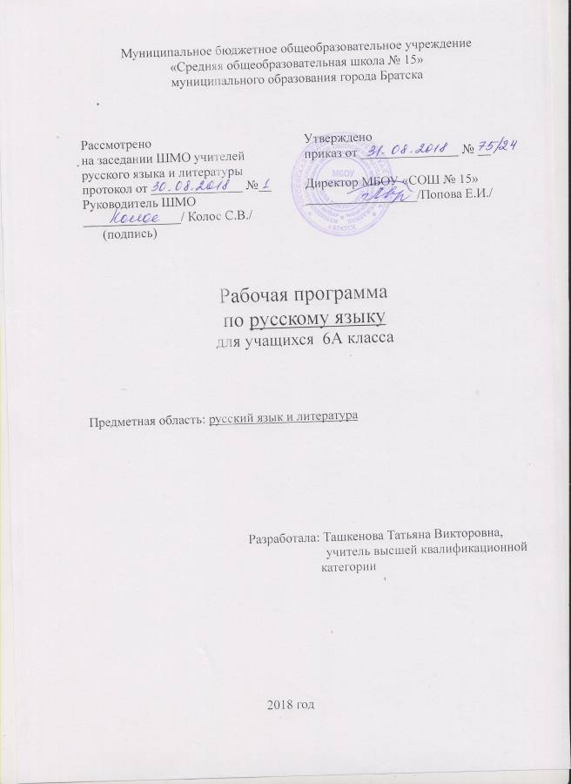

Планируемые предметные результаты освоения учебного предмета.
Учащиеся 6 класса научатся:
- владеть навыками работы с учебной книгой, словарями и другими информационными источниками, включая СМИ и ресурсы Интернета;
- владеть навыками различных видов чтения (изучающим, ознакомительным, просмотровым) и информационной переработки прочитанного материала; адекватно понимать, интерпретировать и комментировать тексты различных функционально-смысловых типов речи (повествование, описание, рассуждение) и функциональных разновидностей языка;
- участвовать в диалогическом и полилогическом общении, создавать устные монологические высказывания разной коммуникативной направленности в зависимости от целей, сферы и ситуации общения с соблюдением норм современного русского литературного языка и речевого этикета;
- анализировать текст с точки зрения его темы, цели, основной мысли, основной и дополнительной информации, принадлежности к функционально- смысловому типу речи и функциональной разновидности языка;
- определять место ударного слога, наблюдать за перемещением ударения при изменении формы слова, употреблять в речи слова и их формы в соответствии с акцентологическими нормами;
- опознавать морфемы и членить слова на морфемы на основе смыслового, грамматического и словообразовательного анализа;
- характеризовать морфемный состав слова, уточнять лексическое значение слова с опорой на его морфемный состав; проводить морфемный и словообразовательный анализ слов;
- проводить лексический анализ слова;
- опознавать лексические средства выразительности и основные виды тропов (метафора, эпитет, сравнение, гипербола, олицетворение);
- опознавать самостоятельные части речи и их формы, а также служебные части речи и междометия;
- проводить морфологический анализ слова;
- применять знания и умения по морфемике и словообразованию при проведении морфологического анализа слов;
- опознавать основные единицы синтаксиса (словосочетание, предложение, текст); анализировать различные виды словосочетаний и предложений с точки зрения их структурно-смысловой организации и функциональных особенностей; находить грамматическую основу предложения; распознавать главные и второстепенные члены предложения;
- опознавать предложения простые и сложные, предложения осложненной структуры;
- проводить синтаксический анализ словосочетания и предложения;
- соблюдать основные языковые нормы в устной и письменной речи;
- опираться на фонетический, морфемный, словообразовательный и морфологический анализ в практике правописания ;
- опираться на грамматико-интонационный анализ при объяснении расстановки знаков препинания в предложении; использовать орфографические словари.
Учащиеся 6 класса получат возможность научиться:
- анализировать речевые высказывания с точки зрения их соответствия ситуации общения и успешности в достижении прогнозируемого результата; понимать основные причины коммуникативных неудач и уметь объяснять их; оценивать собственную и чужую речь с точки зрения точного, уместного и выразительного словоупотребления;
- опознавать различные выразительные средства языка;
- писать конспект, отзыв, тезисы, рефераты, статьи, рецензии, доклады, интервью, очерки, доверенности, резюме и другие жанры;
- осознанно использовать речевые средства в соответствии с задачей коммуникации для выражения своих чувств, мыслей и потребностей; планирования и регуляции своей деятельности; участвовать в разных видах обсуждения, формулировать собственную позицию и аргументировать ее, привлекая сведения из жизненного и читательского опыта;
- характеризовать словообразовательные цепочки и словообразовательные гнезда;
- использовать этимологические данные для объяснения правописания и лексического значения слова; самостоятельно определять цели своего обучения, ставить и формулировать для себя новые задачи в учебе и познавательной деятельности, развивать мотивы и интересы своей познавательной деятельности;
- самостоятельно планировать пути достижения целей, в том числе альтернативные, осознанно выбирать наиболее эффективные способы решения учебных и познавательных задач.

Содержание программы
- Содержание, обеспечивающее формирование коммуникативной компетенции.
Разделы:
- Речь и речевое общение
- Речевая деятельность
- Текст
- Функциональное развитие языка
Осознают роль русского языка в жизни общества и государства, в современном мире; роль языка в жизни человека. Овладевают первоначальными представлениями о функциональных разновидностях языка, их внеязыковых и языковых особенностях. Сравнивают речевые высказывания с точки зрения их содержания, принадлежности к определенной функциональной разновидности языка и использованных языковых средств. Различают тексты разговорного характера, научные, публицистические, официально-деловые, тексты художественной литературы. Овладевают знаниями об основных признаках текста. Определяют тему, основную мысль текста. Ключевые слова, выделяют микротему текста. Доказывают принадлежность последовательности предложений к тексту. Анализируют и характеризуют текст с точки зрения единства темы, смысловой цельности, последовательности изложения, принадлежности к определенной функциональной разновидности языка, уместности и целесообразности использования в нем языковых средств. Создают тексты различных функционально-смысловых типов речи на разные темы. Осознают возможность нормативного произношения для культурного человека. Создают устные и письменные высказывания учебно-научного и публицистического стилей. Готовят сообщения, выступают перед аудиторией сверстников.
- Содержание, обеспечивающее формирование языковой и лингвистической(языковедческой) компетенции.
Разделы:
- Общие сведения о языке
- Фонетика и орфоэпия
- Графика
- Морфемика и словообразование
- Лексикология и фразеология
- Морфология
- Синтаксис
Правописание: орфография и пунктуация
Владеют основными понятиями морфемики и словообразования. Анализируют языковой материал, сравнивают слова, образованные с помощью различных морфем, делают выводы. Овладевают сведениями об основных способах словообразования слов. Применяют знания и умения по морфемике и словообразованию в практике правописания. А также при проведении грамматического и лексического анализа слов. Пользуются морфемными и словообразовательными словарями. Получают представление об этимологии, об исторических изменениях в структуре слова. Пользуются этимологическим словарем. Получают представление о вариантах морфем. Выполняют морфемный и словообразовательный разбор слов. Анализируют языковой материал, сопоставляют правописание слов с изученными и изучаемыми орфограммами, делают выводы. Осваивают содержание орфографического правила и алгоритм его использования. Решают лингвистические задачи. Создают высказывания учебно-научного стиля. Совершенствуют навыки изучающего чтения. Определяют последовательность действий для решения учебных задач. Овладевают фоновыми знаниями, имеющими значение для общекультурного развития и для более точного понимания текстов. Выполняют тестовые, практические задания по изученной теме. Совершенствуют навыки поискового/просмотрового чтения, анализируют и оценивают свою учебную деятельность. Анализируют, характеризуют слова, связанные синонимическими, антонимическими, омонимическими, паронимическими, тематическими отношениями. Анализируют языковой материал, определяют принадлежность слов к разговорной, нейтральной и книжной лексике. Классифицируют слова по их стилистической окраске. Анализируют словарные статьи из словаря В.В.Даля и С.И.Ожегова. анализируют слова и словосочетания в прямом и переносном значениях. Овладевают сведениями об общеязыковых и художественных метафорах.анализируют метафоры и распределяют их по заданным признакам. Анализируют языковой материал, определяют лексическое значение слов, делают выводы. Пишут сочинения-рассуждения публицистического стиля на заданную тему на основе текста. Опознают устаревшие слова, определяют их лексическое значение. Заменяют историзмы и архоизмы современными синонимами. Получают представление об общеупотребительных словах и словах ограниченного употребления (диалектизмах, профессионализмах, терминах, жаргонной лексике). Осознают роль фразеологизмов в речи. Овладевают сведениями об основных признаках фразеологизмов. Овладевают основными понятиями морфологии. Понимают особенности грамматического значения слова в отличие от лексического значения. Распознают самостоятельные и служебные части речи. Анализируют и характеризуют слово с точки зрения его принадлежности к той или иной части речи. Опознают части речи по морфологическим признакам. Характеризуют постоянные и непостоянные признаки. Анализируют орфографический материал. Пишут сочинения по картине Н.Рачкова «Девочка с ягодами», Н.Богданова-Бельского «Виртуоз», А.Куинджи «Березовая роща». Осознают роль синтаксиса в формировании и выражении мысли. Распознают словосочетания в составе предложения; главные и зависимые слова в словосочетании; определяют виды словосочетаний. Восстанавливают текст, употребляя слова в необходимой форме. Определяют границы предложений, расставляют знаки препинания. Опознают в предложениях обращения, вводные слова и словосочетания. Распознают предложения с однородными членами и сложносочиненные предложения.
- Содержание, обеспечивающее формирование культуроведческой компетенции:
Раздел:
- Язык и культура
Осознают взаимосвязь языка и культуры, истории народа. Приобретают навыки русского речевого этикета. Уместно используют правила русского речевого этикета в учебной деятельности и повседневной жизни.

Календарно-тематическое планирование
№ урока | Тема урока | Дата |  | Примечание
1 | Русский язык – государственный язык Российской Федерации и язык межнационального общения (п.1) | 03.09
2 | Понятие о функциональных разновидностях языка (п.2) | 03.09
3-4 | Р/р. Текст и его признаки (п.3) | 04.05.09
5-6 | Орфоэпические нормы (п.4) | 06.07.09
7-8 | Состав слова (п.5) | 10.10.09
9 | Р/р. Определение принадлежности текста к функциональной разновидности языка. | 11.09
10-12 | Основные способы образования слов в русском языке (п.6) | 12.13.09
13-14 | Сложные и сложносокращенные слова (п.7) | 14.17.09
15-16 | Понятие об этимологии (п.8) | 17.18.09
17 | Морфемный и словообразовательный разбор слова. (п.9) | 19.09
18-19 | Р/р. Сочинение на лингвистическую тему. | 20.2109
20-22 | Буква о/а в корнях гор/гар, зор/зар, раст/рос. (п.10) | 24.24.25.09
23-24 | Правописание приставок пре/при. (п.11) | 26.27.09
25 | Повторение по теме «Морфемика, словообразование, орфография» (п.12) | 28.09
26-27 | Контрольная работа по теме «Морфемика, словообразование, орфография». Работа над ошибками | 01.01.10
28-29 | Повторение изученного в 5 классе (п.13) | 02.0310
30-31 | Р/р. Сочинение-рассказ о народном промысле. (п.18) | 04.05.10
32-33 | Метафора (п.14) | 08.08.10
34-35 | Р/р. Лексические выразительные средства (п.15) | 09.1010
36 | Р/р. Подготовка материалов для сочинения-описания | 11.10
37-40 | Чередование гласных в корнях скак/скоч, равн/ровн, твар/твор. (п.16) | 12.15.15.16.17.10
41 | Исконно русские слова (п.17) | 18.10
42-43 | Заимствованные слова (п.18) | 19.22.10
44-45 | Слова с полногласными и с неполногласными сочетаниями. (п.19) | 22.23.10
46-47 | Лексика русского языка с точки зрения ее активного и пассивного употребления (п.20) | 24.25.10
48-49 | Общеупотребительные слова. Диалектизмы. (п.21) | 26.10,06.11
50-51 | Профессионализмы (п.22) | 07.08.11
52 | Жаргонизмы (п.23) | 09.11
53-54 | Стилистически нейтральная и книжная лексика (п.24) | 12.12.11
55 | Стилистические пласты лексики. Разговорная лексика. (п.25) | 13.11
56-57 | Р/р. Сочинение-рассуждение. | 14.15.11
58-59 | Фразеологизмы. Источники фразеологизмов. (п.26) | 16.19.11
60-61 | Фразеологизмы нейтральные и стилистически окрашенные (п.27) | 19.20.11
62 | Р/р. Изложение прослушанного текста | 21.11
63 | Повторение темы «Лексикология» (п.28) | 22.11
64-65 | Контрольная работа по теме «Лексикология». Работа над ошибками. | 23.26.11
66 | Части речи в русском языке. (п.29) | 26.11
67-68 | Имя существительное как часть речи (п.37) | 27.28.11
69-70 | Разносклоняемые и несклоняемые имена существительные. (п.31) | 29.30.11
71 | Имена существительные общего рода (п.32) | 03.12
72 | Морфологический разбор имени существительного (п.33) | 03.12
73 | Р/р. Стиль текста | 04.12
74-75 | Словообразование имен существительных (п.34) | 05.06.12
76-77 | Сложносокращенные имена существительные. (п.35) | 07.10.12
78-79 | Правописание гласных в суффиксах имен существительных. (п.36) | 08.10.12
80-81 | Повторение «имя существительное» (п.37) | 10.11.12
82 | Контрольный диктант. | 12.12
83-84 | Имя прилагательное как часть речи (п.43) | 13.14.12
85-86 | Р/р. Особенности строения текста описания. (п. 38) | 17.17.12
87-88 | Сравнительная степень (п.39) | 18.19.12
89-90 | Превосходная степень (п. 40) | 20.21.12
91 | Р/р. Сжатое изложение. | 24.12
92-93 | Качественные прилагательные (п. 41) | 24.25.12
94-95 | Относительные прилагательные (п. 42) | 26.27.12
96-97 | Притяжательные прилагательные (п. 43) | 28.12.14.01
98-99 | Морфологический разбор имени прилагательного (п. 44) | 14.15.01
100-102 | Буквы о и е после шипящих и ц в суффиксах прилагательных. (п. 45) | 15.16.17.01
103-105 | Одна и две буквы н в суффиксах прилагательных. (п.46) | 18.21.21.01
106-107 | Правописание прилагательных с суффиксами к и ск. (п. 47) | 22.23.01
108-109 | Правописание сложных прилагательных. (п. 48) | 24.25.01
110-111 | Р/р. Описание признаков предметов и явлений окружающего мира. (п. 49) | 28.28.01
112-113 | Повторение темы «Имя прилагательное» (п. 50) | 29.30.01
114-115 | Контрольный диктант. Работа над ошибками. | 31.01.01.02
116-117 | Имя числительное как часть речи (п. 51) | 02.03.02
118-119 | Простые, сложные и составные числительные (п. 52) | 04.04.02
120 | Количественные и порядковые числительные (п. 53) | 05.02
121-122 | Р/р. Роль числительных в тексте. | 06.07.02
123-124 | Склонение числительных. ( п. 54) | 08.09.02
125-126 | Разряды количественных числительных (п. 55) | 09.10.02
127 | Р/р. Сочинение на лингвистическую тему. | 11.02
128 | Синтаксическая роль числительных. (п.56) | 12.02
129 | Р/р. Лексические способы сокращения текста. | 13.02
130 | Морфологический разбор числительного (п. 57) | 14.02
131 | Повторение темы «Имя числительное» (п. 58) | 15.02
132 | Контрольная работа. | 18.02
133-134 | Местоимение как часть речи (п. 59) | 18.19.02
135-136 | Личные местоимения (п. 60) | 20.21.02
137 | Р/р. Приемы сжатия текста. | 22.02
138 | Возвратное местоимение «себя» (п. 61) | 25.02
139-140 | Притяжательные местоимения (п. 62) | 25.26.02
141-142 | Р/р. Сочинение-описание картины | 27.28.02
143 | Указательные местоимения ( п. 63) | 01.03
144-145 | Определительные местоимения (п. 64) | 04.04.03
146 | Р/р. Текст | 05.03
147-148 | Вопросительно-относительные местоимения. (п. 65) | 06.07.03
149-150 | Неопределенные местоимения (п. 66) | 11.11.03
151-152 | Отрицательные местоимения (67) | 12.13.03
153 | Морфологический разбор местоимений (п. 68) | 14.03
154-155 | Р/р. Сочинение-описание картины | 15.18.03
156 | Повторение темы «Местоимение» (п. 69) | 18.03
157-158 | Контрольная работа. Работа над ошибками | 18.19.03
159-160 | Глагол (п. 70) | 20.21.03
161-162 | Совершенный и несовершенный вид глагола (п.71) | 22.03.01.04
163 | Разноспрягаемые глаголы (п.72) | 02.04
164-165 | Переходные и непереходные глаголы. Возвратные глаголы. (п. 73) | 03.04.04
166-167 | Наклонение глагола. Изъявительное наклонение. (п.74) | 05.08.04
168 | Условное наклонение (п. 75) | 08.04
169-170 | Р/р. Сочинение-рассуждение. | 10.11.04
171-173 | Повелительное наклонение (п. 76) | 12.15.15.04
174-175 | Р/р. Создание текста-инструкции | 16.17.04
176 | Употребление наклонений (п. 77) | 18.04
177-179 | Безличные глаголы (п. 78) | 19.22.22.04
180 | Морфологический разбор глагола (п. 79) | 23.04
181-183 | Правописание гласных в суффиксах глаголов (п. 80) | 24-26.04
184-185 | Р/р. Рассказ о событии | 29.29.04
186-187 | Повторение темы «Глагол» (п. 82) | 30.04.02.05
188 | Промежуточная аттестация: итоговое тестирование | 03.05
189-190 | Основные единицы синтаксиса (п.83) | 06.06.05
191-192 | Простое предложение (п.84) | 07.08.05
193-194 | Р/р. Сочинение-описание картины. | 10.13.05
195 | Порядок слов в предложении (п. 85) | 14.05
196-197 | Простое осложненное предложение (п.86) | 15.16.05
198 | Тест по теме «Простое предложение» | 17.05
199-200 | Р/р. Рассуждение (п.87) | 20.20.05
201-202 | Сложное предложение (п.88) | 21.22.05
203-204 | Резервные уроки | 23.24.05

Форма промежуточной итоговой аттестации:
Тест за курс 6 класса

Лист корректировки рабочей программы

